Der Spieleclub „Games4ever“ möchte verschiedene Spiele mit 2 bis 10 Spielern von verschiedenen Rechnern aus spielen.

Gesprächsprotokoll des Kundengesprächs:

Anwesend: Emma Schlaumeier, Mattis Brettmann

* Die Spielzüge sollen von verschiedenen Rechnern aus getätigt werden.
* Was wer macht wird in der ersten Version als Text in einem Chat-Fenster angezeigt.
* Das Spielbrett ist ein zweidimensionales Raster, auf dem Spielfiguren ein bis zwei Schritte in jede Richtung gehen können.
* Ein Spielzug wird mit einer "von" und einer "nach" Koordinate eingegeben.
* Alle Spielzüge einer Runde werden in Reihenfolge des Eintreffens angezeigt.
* Jeder Spieler darf allerdings nur einen Spielzug pro Runde durchführen.
* Neue Spieler dürfen in der nächsten Runde einen Spielzug machen.

1. Machen Sie zuerst ein paar einfache Übungen:
   1. Implementieren Sie zwei Klassen, die parallel laufen. Die Klasse DateCommand soll wiederholt das aktuelle Datum ausgeben. Während die Klasse CounterCommand wiederholt Zahlen ausgibt. (Für die Datumsausgabe können sie ZonedDateTime.now() verwenden)

Nutzen Sie einmal Vererbung und einmal Komposition zur Erstellung der Threads. Geben Sie den Threads entsprechende Namen und geben Sie die Namen der Threads und ihre Priorität aus. **Thread.currentThread()** holt den aktuell laufenden Thread.

Lassen Sie auch in der main eine Ausgabe wiederholt laufen, welche „Und hier läuft der main-Thread“. Bauen Sie kleine Verzögerungen in ihren Wiederholungen ein, damit sie das Wechseln der Threads besser beobachten können.

* 1. Arbeiten Sie die Quicksort-Implementation um, so dass gleichzeitig die linken und die rechten rekursiven Aufrufe bearbeitet werden können. (eine fertige Implementation ohne Threads wird geboten.)
  2. 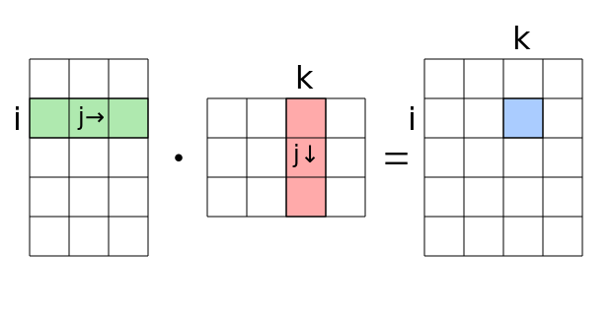Erstellen Sie ein Programm das in der Lage ist zwei *n*×*n* Matrizen miteinander zu multiplizieren.

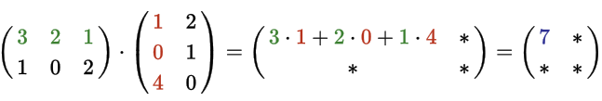Um die Möglichkeiten modernen Mehrkernprozessoren zu nutzen, sollten die Zeilen unabhängig voneinander berechnet werden können.

Anschließend sollen alle drei Matrizen ausgegeben werden.

Matrizen werden auf folgende Weise miteinander multipliziert:

1. Erstellen Sie eine Software zur Kontoverwaltung. Diese soll es mehreren Benutzern erlauben unabhängig voneinander Abbuchungen von einem Konto vorzunehmen, sofern dies möglich ist, ohne das Konto zu überziehen.

Aufgrund veralteter Hardware entsteht bei jeder Abbuchung eine kurze Pause zwischen Bonitätsprüfung und der tatsächlichen Abbuchung, in der das System trotzdem, für weitere Aktionen zur Verfügung stehen soll.

Implementieren Sie diese Funktionalität und betrachten Sie für zwei Personen, die jeweils 10 mal versuchen 10 € von einem Konto abzubuchen, das ein Guthaben von 100 € aufweist, ob es Inkonsistenzen gibt.

Aufgrund zahlreicher Kundenbeschwerden möchten Sie nun die Abbuchung mittels geeigneter Techniken absichern, so dass keine parallelen Buchungen für das entsprechende Konto möglich sind.

1. Zusatzaufgabe für Schnelle: Client-Server Anwendung
2. Informieren Sie sich über Client-Server Anwendungen in Java.   
   Wenn gewünscht, gibt es gibt eine Schulung dazu am BWV.
3. Erstellen Sie ein Aktivitätsdiagramm für den Chatbot.
4. Erstellen Sie einen Chat-Bot.